Nordiawerf video
Video installazione Nordiawerf
Progetto Nordiawerf
Intervista ai progettisti di Nordiawerf

Comunicato stampa

FritsJurgens, il dettaglio nascosto. Porte a bilico come espressione del design

Arte e funzionalità nel progetto residenziale Nordiawerf di ENZO architectuur & interieur

Esclusive porte pivot per gli appartamenti Nordiawerf di Aalsmeer. Vere e proprie opere d'arte, progettate da Jasper van Rijn e Carlo Abdul, proiettano l’uso dell’acciaio nelle porte a bilico in una nuova, inesplorata dimensione.

La scelta di installare una cerniera a bilico System M di FritsJurgens offre un ventaglio di possibilità di design pressoché infinite, in termini di peso e dimensioni. Le cerniere pivot invisibili FritsJurgens sono eleganti, senza tempo e virtualmente esenti da manutenzione.
Anche dopo un milione di movimenti – l’equivalente di 136 anni di uso quotidiano dell’anta – i sistemi FritsJurgens continuano a performare con la stessa eccellenza senza tempo. Il connubio tra design sofisticato, una portata straordinaria e la capacità di adattarsi perfettamente sia a progetti di nuova realizzazione che ad ambienti preesistenti, consente al mondo della progettazione di scoprire nuovi, inesplorati orizzonti di creatività.

Il progetto
Per gli appartamenti di lusso del complesso residenziale Nordiawerf ad Aalsmeer, nei Paesi Bassi, lo studio ENZO architectuur & interieur ha progettato esclusive porte pivot, realizzate da Broporte.
Qui le porte a bilico ruotano sul sistema pivot M di FritsJurgens.
Integrato a scomparsa nella parte superiore e inferiore dell’anta – con una piccola piastrina d’appoggio a soffitto e una a pavimento come unici elementi esterni – il sistema M è ingegnerizzato per permettere un controllo assoluto del movimento della porta: indipendentemente da peso, dimensione e materiale del pannello, l’apertura e la chiusura sono ammortizzate, morbide ed estremamente fluide.
La scelta di installare una cerniera a bilico System M di FritsJurgens offre un ventaglio di possibilità di design pressoché infinite, in termini di peso e dimensioni. Le cerniere pivot invisibili FritsJurgens sono eleganti, senza tempo e virtualmente esenti da manutenzione. Anche dopo un milione di movimenti – l’equivalente di 136 anni di uso quotidiano dell’anta – i sistemi FritsJurgens continuano a performare con la stessa eccellenza senza tempo. Il connubio tra design sofisticato, una portata straordinaria e la capacità di adattarsi perfettamente sia a progetti di nuova realizzazione che ad ambienti preesistenti, consente al mondo della progettazione di scoprire nuovi, inesplorati orizzonti di creatività.

Il progetto
Per gli appartamenti di lusso del complesso residenziale Nordiawerf ad Aalsmeer, nei Paesi Bassi, lo studio ENZO architectuur & interieur ha progettato esclusive porte pivot, realizzate da Broporte.
Qui le porte a bilico ruotano sul sistema pivot M di FritsJurgens.
Integrato a scomparsa nella parte superiore e inferiore dell’anta – con una piccola piastrina d’appoggio a soffitto e una a pavimento come unici elementi esterni – il sistema M è ingegnerizzato per permettere un controllo assoluto del movimento della porta: indipendentemente da peso, dimensione e materiale del pannello, l’apertura e la chiusura sono ammortizzate, morbide ed estremamente fluide.

Il dettaglio nascosto, solo due piastre d’appoggio, una a soffitto e una a pavimento
Le boccole della piastra inferiore si inseriscono per soli 8 mm in profondità, rendendone possibile l’installazione su qualsiasi tipologia di configurazione, anche in presenza di riscaldamento a pavimento.
I sistemi FritsJurgens sono certificati per garantire una portata da 20 fino a 500 kg, per cui le porte a bilico possono raggiungere dimensioni e peso notevoli, dando vita a varchi e aperture di ampio respiro e definendo una percezione di spazio come dimensione fluida ed estremamente flessibile. Disponibili in diversa tipologia secondo funzioni e gradi di apertura differenti, le soluzioni FritsJurgens raggiungono la loro massima espressione nel connubio con porte e pareti a bilico che hanno come materiale base vetro incorniciato, in legno massello, acciaio, marmo; porte massicce e porte antiche.

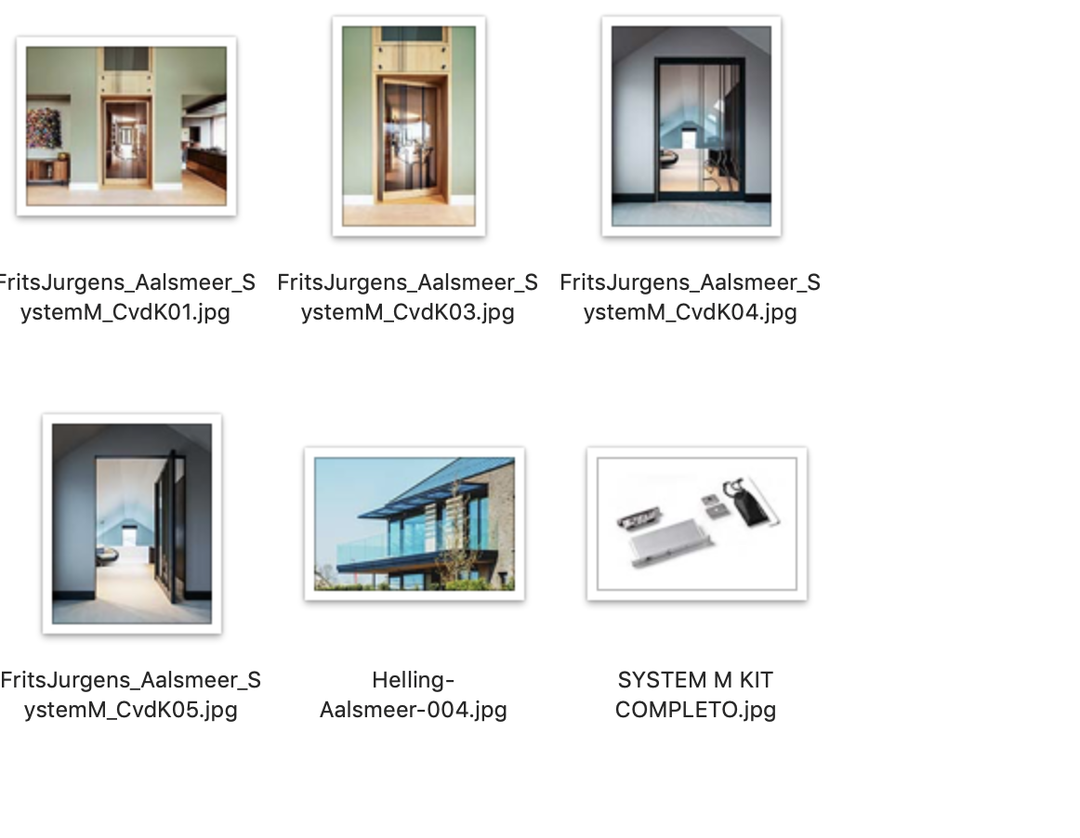
FritsJurgens Italia Srl
Via Marsilio Ficino 22
50132 Firenze
tel +39 055 0640290
info@fritsjurgens.com
www.fritsjurgens.com/it/

FritsJurgens Headquarters:
A. Einsteinlaan 1
9615 Kolham - Paesi Bassi
tel +31 (0)598 34 34 10

